Der Arbeitgeber hat seinen Mitarbeitern gegenüber eine Fürsorgepflicht und muss daher eine stetige Verbesserung der Sicherheit und des Gesundheitsschutzes anstreben.

Nach § 3 Arbeitsschutzgesetz (ArbSchG) sind hierzu die erforderlichen Mittel bereitzustellen und geeignete Maßnahmen zu ergreifen. Als Grundlage für die Beurteilung von Tätigkeiten und Festlegung etwaiger Maßnahmen dient eine Gefährdungsbeurteilung nach § 5 ArbSchG. Hierbei werden Gefährdungen analysiert, bewertet und passende Schutzmaßnahmen im TOP-Prinzip (technisch, organisatorisch, personenbezogen) abgeleitet. Die Persönliche Schutzausrüstung (PSA) ist hierbei ein probates Mittel, wenn technische und organisatorische Maßnahmen keinen ausreichenden Schutz bieten. Neben Arbeitskleidung und Sicherheitsschuhen gehört auch der Kopf- und Gesichtsschutz zu oben genannter PSA.

Die letzte publizierte Unfallstatistik der Deutschen Gesetzlichen Unfallversicherung (DGUV), aus dem Jahr 2019, führte 59.420 Unfälle mit Kopfverletzungen auf, wovon 91 Unfälle tödlich endeten. Schutzhelme bieten daher einen passenden Schutz vor herabfallenden, pendelnden und umfallenden Gegenständen sowie dem Anstoßen an Ecken und Kanten. Viele Schutzhelme bieten zudem Visiere als Gesichtsschutz an. Im Rahmen der Elektrotechnik können spezielle Visiere sogar Schutz vor Störlichtbögen bieten.

Varianten von Schutzhelmen und Visieren

Bei der Auswahl geeigneter Helme und Visiere sind verschiedene Kriterien zu berücksichtigen. Schutzhelme müssen neben der Konformitätserklärung (CE), je nach Einsatz, weiteren Normen und Voraussetzungen entsprechen:

- Industrieschutzhelme: nach DIN EN 397 (Stoßdämpfung und Durchdringungsfestigkeit)
- Hochleistungs-Industrieschutzhelme: nach DIN EN 14052 (erhöhter Schutz gegen Durchdringung von Fremdkörpern sowie bessere Stoßdämpfungseigenschaften)
- Schutzhelme für den Einsatz an einer Niederspannungsanlage: nach DIN EN 50365 (zulässig für das Arbeiten unter Spannung).

Grundsätzlich wird in 2 unterschiedliche Werkstoffe unterschieden:
- Helme aus Duroplastischem Kunststoff (Abkürzung: UP-GF oder PF-SF)
- Helme aus Thermoplastischem Kunststoff (Abkürzung: PE, PA, PC, ABS, PC-GF, PP-GF)

Den verwendeten Werkstoff findet man auf dem Typenschild des Helmes, auf welchem auch die Größe, der Hersteller, das Herstellungsdatum und die zur Anwendung kommende Norm vermerkt ist.

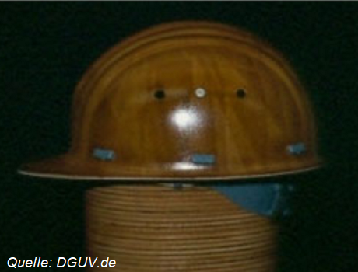
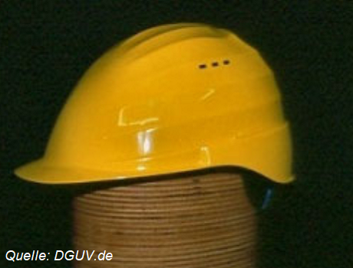

Links: Bild eines Schutzhelmes
aus PE (Thermoplast)

Rechts: Bild eines Schutzhelmes aus PS-SF (Duroplast)

Auch bei den Schutzvisieren muss zwischen verschiedenen Varianten unterschieden werden. Es gilt dabei, die notwendigen Voraussetzungen für die jeweilige Tätigkeit zu berücksichtigen. Visiere nach DIN EN 166 bieten grundsätzlich einen Augen- und Gesichtsschutz. Als Erweiterung zu dieser grundlegenden Norm gibt es störlichtbogensichere Visiere für elektrotechnische Tätigkeiten, welche zusätzlich nach GS-ET-29 geprüft werden. Dies entspricht der DIN EN 50365, besser bekannt als VDE 0682-321. Bei störlichtbogensicheren Visieren wird grundsätzlich in Klasse 1 (bis 4 kA) und Klasse 2 (bis 7 kA) unterschieden.

Die richtige Verwendung

Eine der Grundpflichten des Arbeitgebers ist es, nach § 12 ArbSchG alle Mitarbeiter zu unterweisen. Dabei sind Anweisungen und Erläuterungen u. a. zu der ordnungsgemäßen Verwendung der PSA sowie deren Herstellerangaben unerlässlich. Explizit fordert hier der § 3 der Verordnung über Sicherheit und Gesundheitsschutz bei der Benutzung persönlicher Schutzausrüstungen bei der Arbeit (PSA-BV) eine Unterweisung vor der ersten Benutzung sowie nach Bedarf. Bei einer tödlichen Gefährdung muss die Unterweisung zudem ebenfalls praktische Übungen enthalten (siehe § 31 DGUV Vorschrift 1).

HINWEIS: Nach erfolgter Unterweisung steht der Mitarbeiter nach § 15 ArbSchG in der Mitwirkungspflicht. Er muss Mängel z. B. an der PSA unverzüglich melden (siehe auch §§ 16, 30 DGUV Vorschrift 1; § 16 ArbSchG). Letztendlich fordert auch die DGUV Regel 103-011, bei Arbeiten unter Spannung an elektrischen Anlagen und Betriebsmitteln vor jeder Benutzung einer isolierenden Schutzbekleidung eine Sichtprüfung durchzuführen.

Haltbarkeit

Die Haltbarkeit von Helmen und Visieren ist von vielen unterschiedlichen Faktoren abhängig. Witterungseinflüsse wie UV-Strahlung, Wärme, Kälte und auch mechanische Beanspruchung nehmen erheblichen Einfluss auf die Lebensdauer. Hinzu kommen herstellerseitige Einflüsse, z. B. Art und Qualität des verwendeten Kunststoffes, UV-Stabilisatoren und die Spritzgeschwindigkeit bei der Formgebung von Helmschalen. Größter Faktor ist hierbei das verwendete Material.
Bei Helmen aus Duroplast darf die Gebrauchsdauer daher (ab Herstellungsdatum) maximal 8 Jahre betragen. Bei Thermoplast liegt die Gebrauchsdauer bei maximal 4 Jahren.
Sollten bei der Sichtprüfung durch den Benutzer augenscheinliche Mängel auftreten, ist der Kopf- und Gesichtsschutz sofort zu melden und darf nicht weiter benutzt werden. Sollte die Helmschale einem starken Schlag oder Stoß ausgesetzt worden sein, so muss dieser unverzüglich ersetzt werden, da sich dabei die Molekular-Struktur des Kunststoffes verändern kann.

Als praxisnahe Hilfestellung in Hinblick auf die Haltbarkeit des Kunststoffes empfiehlt die
DGUV Regel 112-193, vor der Benutzung eines Kopfschutzes einen Knacktest durchzuführen.

Der Knacktest

Für den Knacktest muss der Schutzhelm angezogen werden. Mit leichtem Druck wird die Helmschale durch die seitlich angelegten Hände eingedrückt bzw. verbogen. Ein nun folgendes Knister- oder Knackgeräusch ist ein Zeichen von Versprödung des Kunststoffes. In diesem Fall sollte der Helm, unabhängig von seiner bisherigen Einsatzdauer, ersetzt werden.
HINWEIS: Dieser Test ist bei faserverstärkten Kunststoffen nicht anwendbar!

Faserverstärkte Kunststoffe verursachen aufgrund der brechenden Fasern automatisch Knackgeräusche, was eine Beurteilung unmöglich macht. Dies betrifft alle Duroplastische Kunststoffe sowie die Thermoplastischen Kunststoffe PC-GF und PP-GF. Der Knacktest ist somit möglich bei den folgenden Werkstoffen: PA, PE, PC, ABS.

ACHTUNG -> Aufkleber

Ein gängiger Praxisfehler ist, Aufkleber o. ä. Dinge auf dem Kunststoff anzubringen. Dabei gilt, es dürfen keine Anstrichstoffe, Lösemittel oder Klebemittel gebraucht werden. Eine Ausnahme besteht nur, wenn der Hersteller ausdrücklich erklärt, dass keine Beeinträchtigung der Schutzwirkung zu erwarten ist

